БЛОК КОНТРОЛЯ ЭЛЕКТРОДВИГАТЕЛЯ
ТИП БКЭ

РУКОВОДСТВО ПО ЭКСПЛУАТАЦИИ
НБК.РЭ

2005

Настоящее руководство по эксплуатации предназначено для изучения блока контроля электродвигателя типа БКЭ (в дальнейшем "блок") и содержит описание устройства и принципа действия, а также технические характеристики и другие сведения, необходимые для правильного транспортирования, хранения и эксплуатации блока.

1 ОПИСАНИЕ И РАБОТА ИЗДЕЛИЯ

1.1 Назначение изделия
1.1.1 Блок предназначен для непрерывного автоматического контроля:
- температуры подшипников;
- температуры обмотки статора;
- уровеня вибрации корпуса электродвигателя.
Включения предупреждающей сигнализации при достижении контролируемого параметра заданной уставке, аварийное отключение электродвигателя при достижении какого-либо параметра опасной, предварительно заданной, величины.
1.1.2 Номинальные значения климатических факторов - по группе УХЛ 4 ГОСТ 15150-69. При этом значения температуры и влажности окружающего воздуха устанавливаться равными:
- верхнее значение предельной рабочей температуры, 50 °С;
- нижнее значение предельной рабочей температуры, 5 °С;
- рабочее значение относительной влажности, 80 % при 25 °С;
- предельное значение относительной влажности, 90 % при 25 °С.
1.1.3 Блок должен выдерживать при эксплуатации воздействие на него механических факторов внешней среды, соответствующее группе исполнения L1 по ГОСТ 12997-84, а именно, воздействие вибрации частотой до 35 Гц с амплитудой смещения 0,35 мм.
1.2 Характеристики (свойства)
1.2.1 Блок выполняет следующие функции:
а) формирование из входных сигналов, поступающих от первичных измерительных преобразователей, сигналов АВАРИЯ ОБЩАЯ и АВАРИЯ ПО ВИБРАЦИИ в виде двухпозиционных выходных сигналов (замыкание контактов реле);
б) формирование команды на пуск двигателя при нажатии кнопки ПУСК в виде двухпозиционного выходного сигнала (замыкание контактов реле);
в) регулировку порога срабатывания блока по каждому каналу;
г) световую индикацию сигналов предупреждения;
д) отображение на буквенно-цифровом табло текущих значений контролируемых параметров.
ж) отображение на буквенном-цифровом табло текущего состояния блока.
е) переход в исходное состояние при нажатии кнопки СБРОС
1.2.2 Блок осуществляет контроль целостности линий связи между основным модулем и субмодулем преобразователей, а также между субмодулем и первичными измерительными преобразователями. При нарушении линий связи происходит аварийная остановка двигателя. На знако-буквенном табло появляется соответствующая надпись.
1.2.3 Блок осуществляет питание субмодуля преобразователей.
1.2.4 Входные сигналы блока должны соответствовать:
1.2.4.1 Количество входных каналов, 4
1.2.4.2 Количество каналов контроля температуры подшипников датчиками типа ТСМ 50М, 2
1.2.4.3 Диапазон контроля температуры подшипников: от 0 до 100°С;
1.2.4.4 Количество каналов контроля температуры обмотки статора дифференциальным реле температуры 1
Температура срабатывания датчика контроля обмотки статора определяется его конструкцией и от блока не зависит.
      - Количество каналов контроля скорости вибрации, 1
      - Диапазон контроля скорости вибрации: от 0 до 10мм/с.
1.2.5 Блок позволяет устанавливать пороги срабатывания выходных сигналов в следующих пределах:
- диапазон установки максимально допустимой температуры подшипников: от 0 до 90°С.
- диапазон установки температуры аварийного отключения двигателя: от 0 до 90°С.
- диапазон установки максимально допустимой скорости вибраций: от 0 до 10мм/с.
- диапазон установки скорости вибрации аварийного отключения двигателя: от 0 до 10мм/с.
1.2.6 Коммутационная способность контактов выходных реле блока показана в таблице 1

Таблица 1
Диапазон коммутации |  | Род тока | Вид нагрузки
Ток, А | Напряжение, В | Род тока | Вид нагрузки
Не более 1 | Не более 250 | (50 – 1000) Гц | Активная
Не более 0,3 | Не более 30 | Постоянный | Постоянная времени, не более 0,015 с
1.2.7 Электропитание блока осуществляется от сети переменного тока напряжением (220 +22/-22) В и частотой (50 +/-1) Гц.
1.2.8 Потребляемая мощность при номинальном питающем напряжении должна быть, В.А, не более, 10
1.1.8 Габаритные размеры основного модуля, мм, не более,
Установочные размеры основного модуля, мм, не более,
1.2.9 Габаритные размеры субмодуля преобразователей, мм, не более,
1.2.9 Масса блока, кг, не более, 3,5
1.2.10 Степень защиты для корпуса основного модуля по ГОСТ 14254-96 - IP 30. Сбмодуль преобразователей покрывается защитным лаком и размещается в специальном герметичном отсеке на корпусе электродвигателя.
1.3 Устройство и работа
1.3.1 Блок состоит из основного модуля и субмодуля преобразователей. Основной модуль изготавливается в прямоугольном металлическом корпусе и предназначен для щитовой установки. Все органы управления блоком расположены на передней панели основного модуля. Подключение блока к цепям управления и питания осуществляется с помощью контактной колодки, расположенной на задней стенке основного модуля. Схема подсоединений основного модуля и субмодуля преобразователей показаны в приложении А. Субмодуль преобразователей представляет собой печатную плату, которая устанавливается в специальный отсек на корпусе электродвигателя. Связь между основным модулем и субмодулем преобразователей осуществляется специальным кабелем симметричным для промышленного интерфейса RS-485, тип КИПвЭВ, 4 витых пары, с сопротивлением жилы постоянному току, не более, 8,5 Ом/100м или аналогичным. Длинна кабеля связи может достигать 1000 метров
1.3.2 На передней панели основного модуля расположены следующие органы управления и сигнализации:
1.3.2.1 Кнопка “F” при длительном нажатии (3 сек) блок переходит в меню установки уставок. Переход в это меню возможен только из режима, когда двигатель отключен.
1.3.2.2 Кнопка "<=" выбор индицируемой температуры; навигация по меню; уменьшение редактируемого параметра.
1.3.2.3 Кнопка "=>" выбор индицируемой температуры; навигация по меню; увеличение редактируемого параметра.
1.3.2.4 Кнопка "ПУСК/СТОП" вход в выбранный пункт меню; запись введенного значения.
1.3.2.5 Кнопка "ЦИКЛ/РУЧН" переключение режима индикации температуры: циклический/постоянный.
1.3.2.6 Кнопка "ОТКЛ ЗВУК" отключение звука при аварии.
1.3.2.7 Кнопка "СБРОС" приводит блок в исходное состояние.
1.3.2.8 Светодиод зеленого цвета "ЦИКЛ/РУЧН" светится, когда блок находится в режиме циклического отображения температуры.
1.3.2.9 Светодиод желтого цвета "ПРЕДУП" светится, когда в процессе работы один из параметров превысит максимальный рабочий уровень. При возвращении параметра в норму индикатор "ПРЕДУПР" гаснет.
1.3.2.10 Светодиод красного цвета "АВАРИЯ" светится, если во время работы возникнет аварийная ситуация - один из параметров превысит аварийный уровень защиты. При этом выключается реле управления двигателем, загорается индикатор "АВАРИЯ" и включается реле "АВАРИЯ". Реле "АВАРИЯ" включается в циклическом режиме с периодом 1 сек. На табло устройства индицируется надпись "АВАРИЯ" и параметр, по которому произошла авария.
1.3.3 Для подключения исполнительных устройств служит контактная колодка, расположенная на задней стенке блока. Для подключения линии связи с субмодулем преобразователей служит разъем, расположенный на задней стенке блока. Таблица распайки разъема приведена в Приложении Б.
На задней стенке блока расположен винт для подключения защитного заземления. Назначение контактов контактной колодки показано в приложении Б.
1.3.4 Питание подключается ко 2 /фаза/ и 1 /нейтраль/ контактам колодки блока.
1.4 Средства измерения, инструмент и принадлежности должны соответствовать указанным в таблице 2
Таблица 2
Наименование и тип | Обозначение НД | Краткая техническая характеристика
1 Прибор электроизме-рительный комбини-рованный переносной | ГОСТ 10374-82
2 Стенд проверочный | Изделие КМП "Промел"
3 Автотрансформатор лабораторный | ТУ 16-671025-84 | Диапазон регулирования от 0 до 250 В
4 Линейка измерит. металлическая | ГОСТ 427-75 | Цена деления 1,0 мм
5 Секундомер | ТУ 25-1819.002-90
Примечание - Допускается применение других средств измерений для контроля изделия, обеспечивающих необходимую точность и диапазон измерений.
1.5 Маркировка и пломбирование
1.5.1 Маркировка изделия должна соответствовать требованиям ГОСТ 26828-86, чертежей. Маркировка должна наноситься краской или с помощью самоклеющей этикетки «RAFLATAC» на заднюю панель блока. Маркировка должна быть прочной и устойчивой в течение всего срока службы изделия.
Маркировка должна содержать следующие сведения:
а) наименование предприятия - изготовителя; товарный знак предприятия – изготовителя, его адрес;
б) условное обозначение изделия;
в) обозначение технических условий;
г) порядковый номер изделия;
д) год выпуска;
е) род тока, напряжение питания;
ж) “Виготовлено в Україні” (при поставке на экспорт).
Примечание – Адрес предприятия – изготовителя допускается указывать в эксплуатационной документации.
1.5.2 Транспортная маркировка должна соответствовать требованиям ГОСТ 14192-96.
Транспортная маркировка должна наноситься на одну из боковых сторон каждого ящика. На неупакованные в транспортную тару изделия маркировка наносится на фанерный ярлык, прочно прикрепляемый к грузу.
Транспортная маркировка должна содержать основные, дополнительные и информационные надписи, а также манипуляционные знаки: 1; 3; 11.
1.5.3 Маркировка должна быть выполнена на украинском языке, а при поставке на экспорт - на языке, согласно договору - контракту.
1.6 Упаковка
1.6.1 Упаковка должна производиться в соответствии с конструкторской документацией.
1.6.2 Допускается, по согласованию с заказчиком, при перевозке на его автотранспорте, изделие транспортировать без упаковки в транспортную тару, но со средствами защиты от атмосферных осадков.

2 ИСПОЛЬЗОВАНИЕ ПО НАЗНАЧЕНИЮ

2.1 Подготовка изделия к использованию.
2.1.1 Установка параметров.
Для установки требуемых параметров необходимо выполнить следующие действия:
- подключить устройство к сети переменного тока напряжением 220±22В и частотой 50±1Гц.
- подать на устройство напряжение. При этом на экране устройства появится надпись:

ДВИГАТЕЛЬ
ВЫКЛЮЧЕН!!!

- нажать и удерживать кнопку "F" до появления надписи

Установка
температуры

если кратковременно нажать на кнопку "<=" или "=>" то надпись на экране сменится на:

Установка
уровня вибрации

при следующем нажатии возвратится надпись:

Установка
температуры

выберите нужный пункт и нажмите кнопку "ПУСК/СТОП", если вы выбрали пункт "Установка температуры", то после нажатия на кнопку "ПУСК/СТОП" на табло появится надпись:

Максимальная
рабочая t°

если кратковременно нажать на кнопку "<=" или "=>" то надпись на экране сменится на:

Температура
откл. двигателя

Если вы выбрали пункт "Установка уровня вибраций", то после нажатия на кнопку "ПУСК/СТОП" на табло появится надпись:

Максимальный
уровень вибраций

если кратковременно нажать на кнопку "<=" или "=>" то надпись на экране сменится на:

Аварийный
уровень вибраций

Выберите необходимый пункт и кратковременно нажмите кнопку "ПУСК/СТОП". После этого на табло устройства появится наименование редактируемого параметра и его предыдущее значение. С помощью кнопок "<=" или "=>" установите требуемое значение параметра. Если кнопка "<=" или "=>" нажата менее 3 сек, параметр будет изменяться на 1, если кнопка "<=" или "=>" нажата более 3 сек, то параметр будет изменяться на 10. Для записи нового параметра кратковременно нажмите кнопку "ПУСК/СТОП". После этого на индикаторе устройства появится надпись:

Установка
температуры

Для возврата в исходное состояние кратковременно нажмите кнопку "F". Для выхода из режима установки параметра без сохранения нового значения, кратковременно нажмите на кнопку "F".
2.1.1 Порядок работы:
2.1.1.1 При нажатии на кнопку "ПУСК/СТОП" устройство переходит в рабочий режим работы. Включается реле управления двигателем и начинается мониторинг измеряемых параметров.
На индикаторе устройства индицируется величина температуры датчика №1 и величина скорости вибраций:

t°1 = 56.5°С
V = 0.8мм/с

ВНИМАНИЕ! Контроль скорости вибраций начнется только через 20 сек после нажатия на кнопку "ПУСК/СТОП", хотя скорость вибраций будет измеряться и индицироваться на индикаторе.
2.1.1.2 При нажатии на кнопку "ЦИКЛ/РУЧН" загорается светодиод "ЦИКЛ/РУЧН" и на индикаторе будет поочередно отображаться температура датчика №1 и №2 с периодом 2 сек. Величина скорости вибраций индицируется постоянно. При повторном нажатии на кнопку "ЦИКЛ/РУЧН" светодиод "ЦИКЛ/РУЧН" гаснет и на индикаторе отображается температура, которая была в момент нажатия кнопки "ЦИКЛ/РУЧН". При этом с помощью кнопок "<=" или "=>" можно индицировать либо температуру датчика №1 либо температуру датчика №2.
2.1.1.3 Если в процессе работы один из параметров превысит максимальный рабочий уровень, то загорится светодиод "ПРЕДУПР". При возвращении параметра в норму светодиод "ПРЕДУПР" - гаснет. Если во время работы возникнет аварийная ситуация - один из параметров превысит аварийный уровень защиты, то выключается реле управления двигателем, загорается светодиод "АВАРИЯ" и включается реле "АВАРИЯ". Реле "АВАРИЯ" работает в циклическом режиме с периодом 1 сек. На табло устройства индицируется надпись "АВАРИЯ" и параметр, по которому произошла авария.
Если "АВАРИЯ" вызвана превышением скорости вибраций то дополнительно включается реле "АВАРИЯ ПО ВИБРАЦИИ".
2.1.1.4 Выключить звуковой сигнал "АВАРИЯ" можно кратковременным нажатием на кнопку "ОТКЛЮЧЕНИЕ ЗВУКА".
2.1.1.5 Для сброса всех аварийных ситуаций необходимо нажать на кнопку "СБРОС".
2.2 Перечень возможных неисправностей в процессе использования изделия по назначению и рекомендации по действиям при их возникновении.
2.2.1 Двигатель останавливается на табло отображается надпись:

Обрыв линии

Проверить линию связи между субмодулем преобразователей и основным модулем. Заменить линию связи при необходимости.
2.2.2 Двигатель останавливается на табло отображается надпись:

КЗдатчиков температуры

Проверить датчики температуры. Востановить подсоединительные провода датчиков температуры. Заменить датчики температуры.
2.2.3 Двигатель останавливается на табло отображается надпись:

Обрыв датчиков температуры

Проверить датчики температуры. Востановить подсоединительные провода датчиков температуры. Заменить датчики температуры.

3 ТЕХНИЧЕСКОЕ ОБСЛУЖИВАНИЕ

3.1 Меры безопасности
3.1.1 Корпус блока надежно заземлить.
3.1.2 К эксплуатации, ремонту и текущему обслуживанию блока допускается персонал, изучивший его устройство, прошедший инструктаж по технике безопасности и имеющий допуск к работе с электроустановками.
3.2 Проверка работоспособности изделия
Наименование работы | Кто выполняет | Средства измере-ний, вспомогатель-ные технические устройства и материалы | Контрольные значения параметров

4 ХРАНЕНИЕ

4.1 До момента ввода в эксплуатацию блок должен храниться в сухом закрытом помещении при температуре окружающего воздуха от 5 до 50 °С и относительной влажности от 30 до 80 %. Воздух в помещении не должен содержать агрессивных паров и газов.

5 ТРАНСПОРТИРОВАНИЕ

5.1 Упаковка должна обеспечить сохранность блока при транспортировании, а также хранении в течение 24 месяцев со дня отгрузки.
5.2 Транспортирование блока производится всеми видами транспорта в соответствии с требованиями, указанными в конструкторской документации и при условии соблюдения правил и требований, действующих на данных видах транспорта. Температура окружающего воздуха - от минус 50 до плюс 50 °С при относительной влажности до 98 % без конденсации влаги.

6 РАЗМЕЩЕНИЕ И МОНТАЖ

6.1 Блок устанавливать в местах, удобных для обслуживания, эксплуатации и ремонта в соответствии с требованиями техники безопасности.
6.2 Блок должен быть надежно заземлен в соответствии с требованиями "Правил будови електроустановок ДНАОП 0.00-1.32-01". Сопротивление заземляющего устройства не должно превышать 4 Ом.
6.3 При монтаже, наладке и эксплуатации блока соблюдать правила и требования "ДНАОП 0.00-1.32-01", "ПТБ" и "ПТЭ", инструкции по технике безопасности, действующей на предприятии - потребителе, а также руководствоваться требованиями ТУ, конструкторской документации.
6.4 Основной модуль рассчитан на утопленный монтаж на вертикальной панели щита в закрытом взрывобезопасном и пожаробезопасном помещении. Окружающая среда не должна содержать агрессивных паров, газов и аэросмесей.
6.5 Субмодуль преобразователей рассчитан на установку в специальном герметичном отсеке на корпусе электродвигателя.

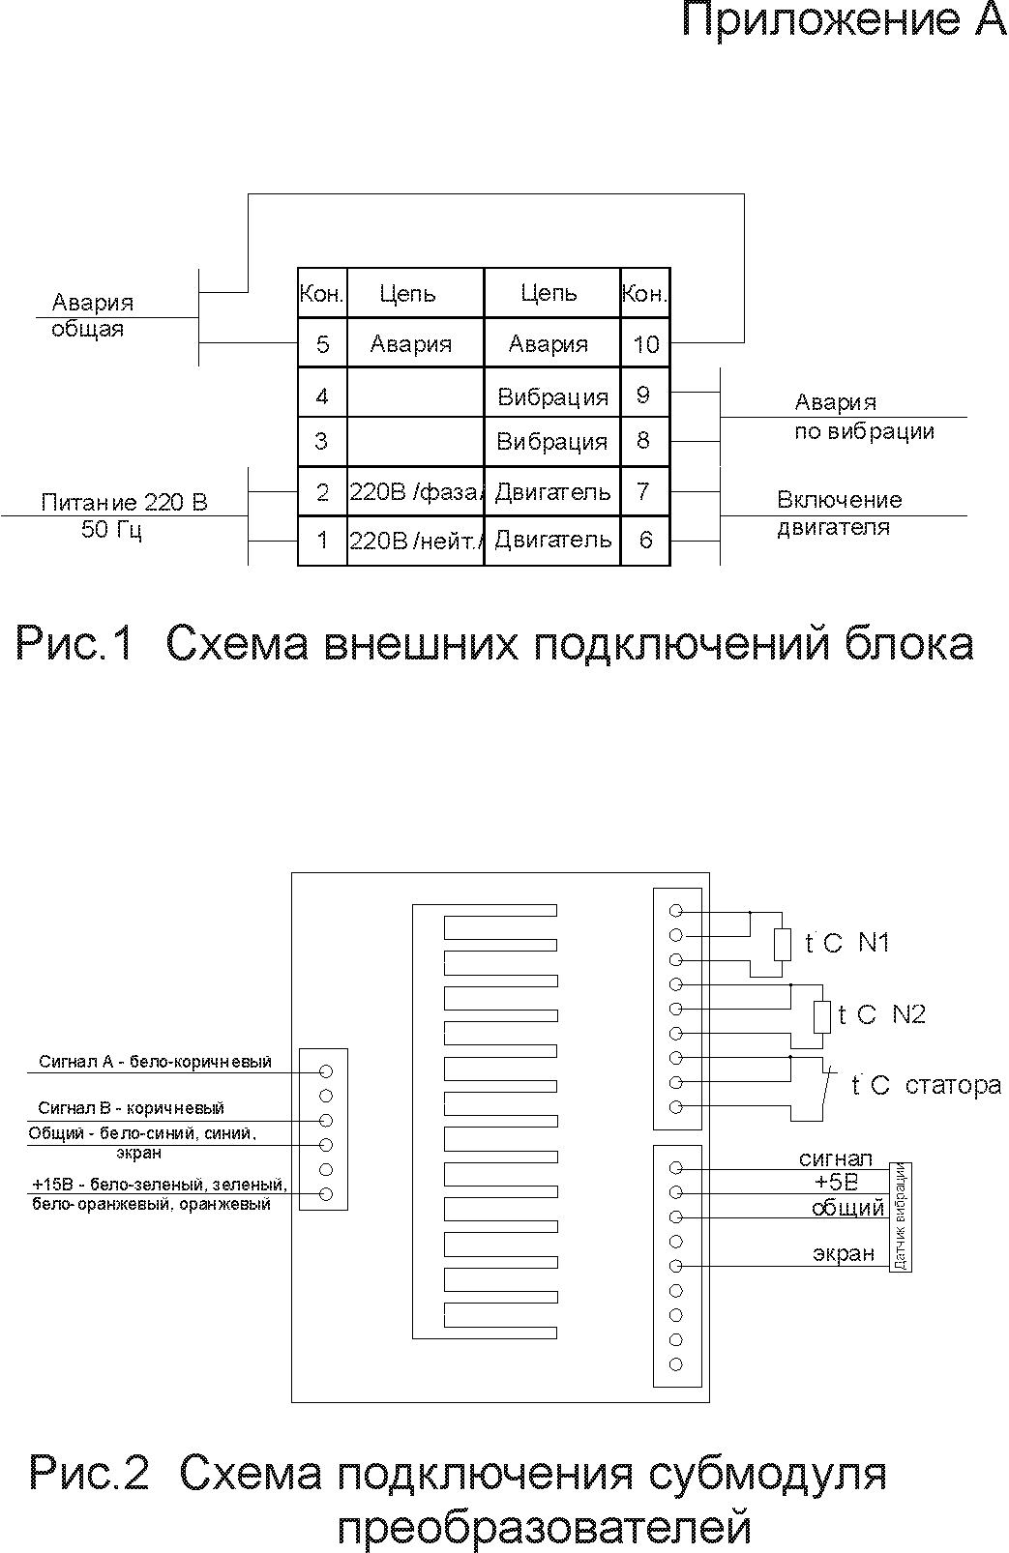

Приложение Б

Контакт | Цвет проводника | Цепь
1 | Оплетка | Общий
2 | Бело-коричневый | Сигнал А
3 | Коричневый | Сигнал В
4 | Бело-синий | Общий
5 | Синий | Общий
6 | Бело-зеленый | +15 В
7 | Зеленый | +15 В
8 | Бело-оранжевый | +15 В
9 | Оранжевый | +15 В

Таблица распайки вилки для подключения линии связи от субмодуля
преобразователей к основному модулю
Тип вилки DB-9M

